Звіт про роботу зі зверненнями громадян
Державної екологічної інспекції у Сумській області
за І квартал 2023 року

Протягом І кварталу 2023 року до Державної екологічної інспекції у Сумській області надійшло 17 звернень від 17 громадян. З них:
- від громадян поштою надійшло 5 звернень;
- на особистому прийомі отримано 3 звернення;
- через інші органи, установи, організації надійшло 9 звернень.
Згідно класифікації 16 з отриманих звернень є заявами, 1 – скаргою.

У І кварталі 2023 року громадяни скаржилися на порушення вимог законодавства у сфері охорони водних ресурсів, земельних ресурсів, поводження з відходами, атмосферного повітря, зелених насаджень, природно-заповідного фонду та на діяльність посадових осіб Інспекції.

Діаграма 1

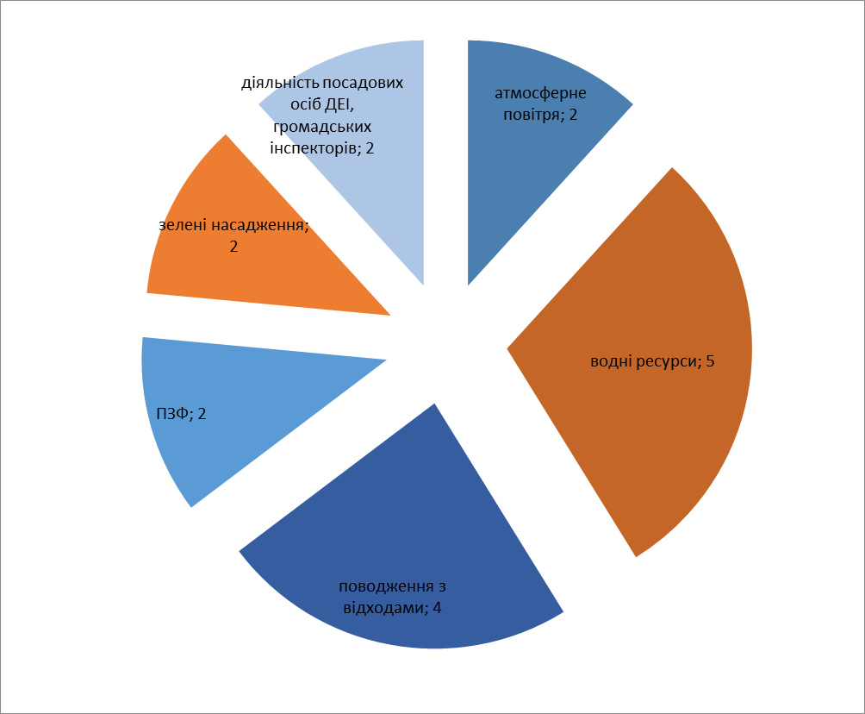

В ході опрацювання звернень знаходили підтвердження зазначені у них факти порушень, зокрема: підтвердився факт незаконного розміщення сміття в в с. Кекине. Для його ліквідації було направлено вимогу органу місцевого самоврядування.
І навпаки – не підтвердився факт незаконного розміщення отруйних відходів в с. Чорноплатове Конотопського району.

Загалом за І квартал 2023 року Інспекцією опрацьовано усі 17 звернень, результати розгляду яких такі:
- 3 - вирішено позитивно;
- 7 - відмовлено у задоволенні (через відсутність підстав для проведення заходів державного нагляду (контролю) та через неотримання погодження на проведення позапланового заходу);
- 4 – дано роз’яснення;
- 2 – повернуто авторам відповідно до статей 5 і 7 Закону України «Про звернення громадян»;

Усі звернення опрацьовані з дотриманням встановлених термінів.

Крім того, протягом І кварталу 2023 року на Гарячу лінію Інспекції надійшло 7 звернень громадян. Усі звернення опрацьовані без порушень термінів (3 – вирішено позитивно, 3 – відмовлено у задоволенні, 1 – надано роз’яснення). Серед низ, зокрема, підтвердились факти порушень при знесенні дерев в м. Суми по між вул. Івана Сірка та вул. Героїв Крут та в с. Підліснівка Сумського району.

